第七章 输入系统应用编程

7.1 什么是输入系统
先来了解什么是输入设备？
常见的输入设备有键盘、鼠标、遥控杆、书写板、触摸屏等等,用户通过这些输入设备与Linux系统进行数据交换。
什么是输入系统？
输入设备种类繁多，能否统一它们的接口？既在驱动层面统一，也在应用程序层面统一？可以的。
Linux系统为了统一管理这些输入设备，实现了一套能兼容所有输入设备的框架：输入系统。驱动开发人员基于这套框架开发出程序，应用开发人员就可以使用统一的API去使用设备。

7.2 输入系统框架及调试

7.2.1 框架概述
作为应用开发人员，可以只基于API使用输入子系统。但是了解内核中输入子系统的框架、了解数据流程，有助于解决开发过程中碰到的硬件问题、驱动问题。
输入系统框架如下图所示：
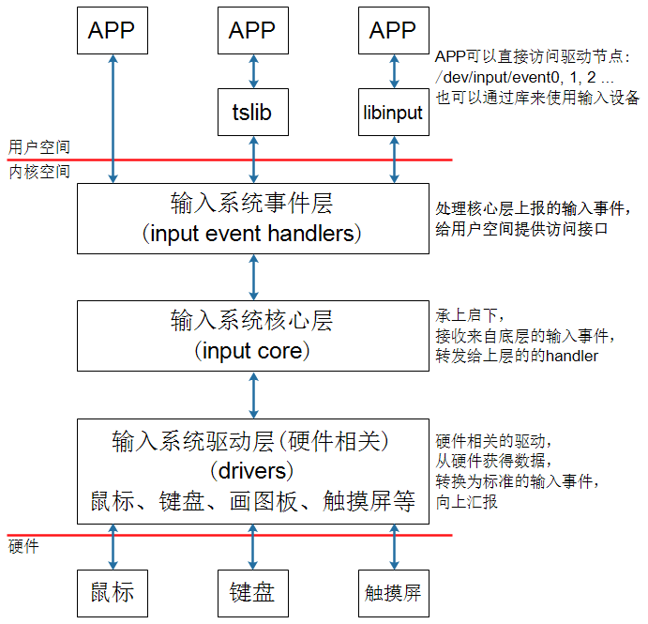
假设用户程序直接访问/dev/input/event0设备节点，或者使用tslib访问设备节点，数据的流程如下：
① APP发起读操作，若无数据则休眠；
② 用户操作设备，硬件上产生中断；
③ 输入系统驱动层对应的驱动程序处理中断：
读取到数据，转换为标准的输入事件，向核心层汇报。
所谓输入事件就是一个“struct input_event”结构体。
④ 核心层可以决定把输入事件转发给上面哪个handler来处理：
从handler的名字来看，它就是用来处输入操作的。有多种handler，比如：evdev_handler、kbd_handler、joydev_handler等等。
最常用的是evdev_handler：它只是把input_event结构体保存在内核buffer等，APP来读取时就原原本本地返回。它支持多个APP同时访问输入设备，每个APP都可以获得同一份输入事件。
当APP正在等待数据时，evdev_handler会把它唤醒，这样APP就可以返回数据。
⑤ APP对输入事件的处理：
APP获得数据的方法有2种：直接访问设备节点(比如/dev/input/event0,1,2,...)，或者通过tslib、libinput这类库来间接访问设备节点。这些库简化了对数据的处理。

要想深入理解整个输入系统，就必须研究内核的输入系统，这在后续的“驱动大全”中会讲解。

7.2.2 编写APP需要掌握的知识
基于编写应用程序的角度，只需要理解这些内容：

1. 内核中怎么表示一个输入设备？
使用input_dev结构体来表示输入设备，它的内容如下：
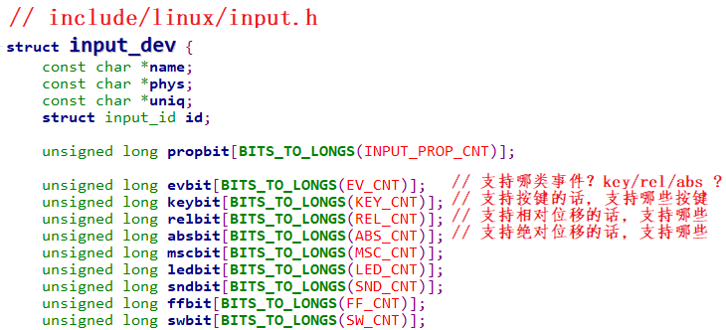

2. APP可以得到什么数据？
可以得到一系列的输入事件，就是一个一个“struct input_event”，它定义如下：
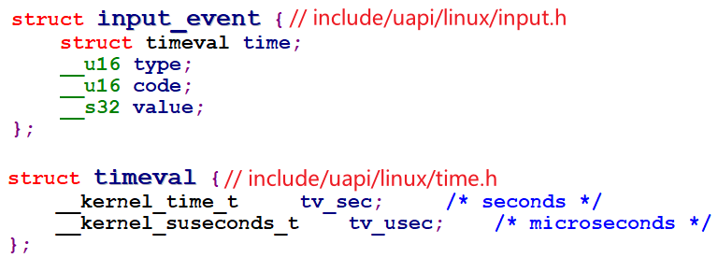
每个输入事件input_event中都含有发生时间：timeval表示的是“自系统启动以来过了多少时间”，它是一个结构体，含有“tv_sec、tv_usec”两项(即秒、微秒)。

输入事件input_event中更重要的是：type(哪类事件)、code(哪个事件)、value(事件值)，细讲如下：
① type：表示哪类事件
比如EV_KEY表示按键类、EV_REL表示相对位移(比如鼠标)，EV_ABS表示绝对位置(比如触摸屏)。有这几类事件(参考Linux内核头文件)：
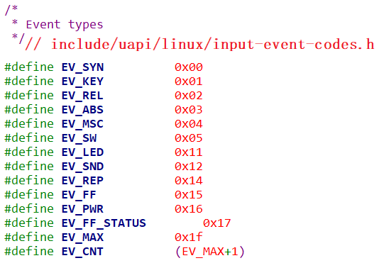
② code：表示该类事件下的哪一个事件
比如对于EV_KEY(按键)类事件，它表示键盘。键盘上有很多按键，比如数字键1、2、3，字母键A、B、C里等。所以可以有这些事件：
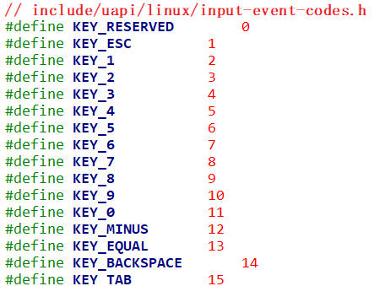
对于触摸屏，它提供的是绝对位置信息，有X方向、Y方向，还有压力值。所以code值有这些：
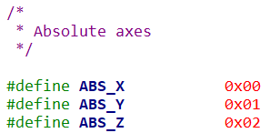
③ value：表示事件值
对于按键，它的value可以是0(表示按键被按下)、1(表示按键被松开)、2(表示长按)；
对于触摸屏，它的value就是坐标值、压力值。

④ 事件之间的界线
APP读取数据时，可以得到一个或多个数据，比如一个触摸屏的一个触点会上报X、Y位置信息，也可能会上报压力值。
APP怎么知道它已经读到了完整的数据？
驱动程序上报完一系列的数据后，会上报一个“同步事件”，表示数据上报完毕。APP读到“同步事件”时，就知道已经读完了当前的数据。
同步事件也是一个input_event结构体，它的type、code、value三项都是0。

3 输入子系统支持完整的API操作
支持这些机制：阻塞、非阻塞、POLL/SELECT、异步通知。
注意：如果你想深入理解上述机制，需要学习以下内容：
《第5篇 嵌入式Linux驱动开发基础知识》
《第十九章 驱动程序基石》

7.2.3 调试技巧

1. 确定设备信息
输入设备的设备节点名为/dev/input/eventX(也可能是/dev/eventX，X表示0、1、2等数字)。查看设备节点，可以执行以下命令：
ls /dev/input/* -l
或
ls /dev/event* -l

可以看到类似下面的信息：
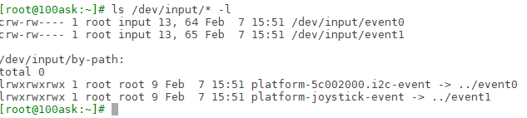

怎么知道这些设备节点对应什么硬件呢？可以在板子上执行以下命令：
cat /proc/bus/input/devices
这条指令的含义就是获取与event对应的相关设备信息，可以看到类似以下的结果：
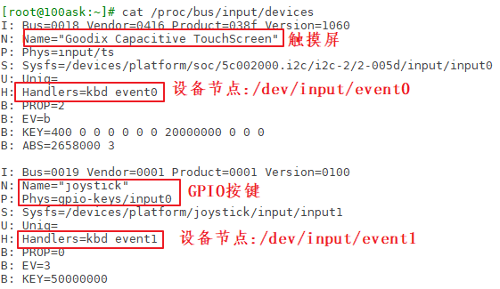

那么这里的I、N、P、S、U、H、B对应的每一行是什么含义呢？
① I:id of the device(设备ID)
该参数由结构体struct input_id来进行描述，驱动程序中会定义这样的结构体：
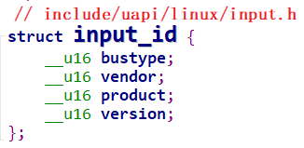
② N:name of the device
设备名称

③ P:physical path to the device in the system hierarchy
系统层次结构中设备的物理路径。

④ S:sysfs path
位于sys文件系统的路径

⑤ U:unique identification code for the device(if device has it)
设备的唯一标识码

⑥ H:list of input handles associated with the device.
与设备关联的输入句柄列表。

⑦ B:bitmaps(位图)
PROP:device properties and quirks(设备属性)
EV:types of events supported by the device(设备支持的事件类型)
KEY:keys/buttons this device has(此设备具有的键/按钮)
MSC:miscellaneous events supported by the device(设备支持的其他事件)
LED:leds present on the device(设备上的指示灯)

值得注意的是B位图，比如上图中“B: EV=b”用来表示该设备支持哪类输入事件。b的二进制是1011，bit0、1、3为1，表示该设备支持0、1、3这三类事件，即EV_SYN、EV_KEY、EV_ABS。

再举一个例子，“B: ABS=2658000 3”如何理解？
它表示该设备支持EV_ABS这一类事件中的哪一些事件。这是2个32位的数字：0x2658000、0x3，高位在前低位在后，组成一个64位的数字：“0x2658000,00000003”，数值为1的位有：0、1、47、48、50、53、54，即：0、1、0x2f、0x30、0x32、0x35、0x36，对应以下这些宏：

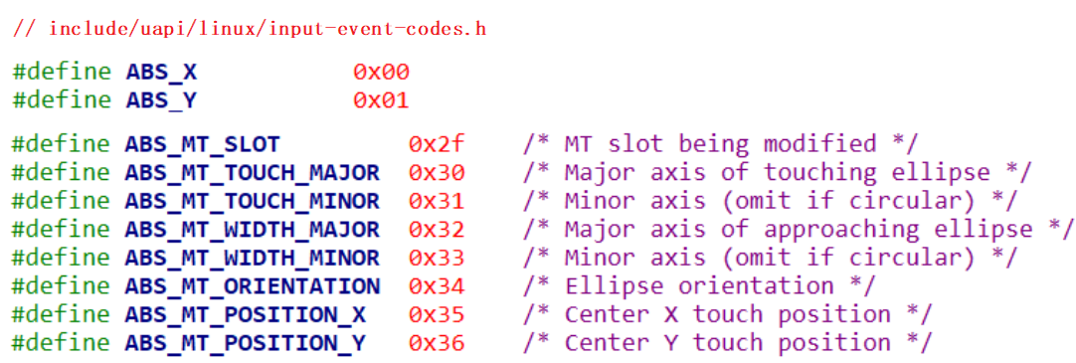
即这款输入设备支持上述的ABS_X、ABS_Y、ABS_MT_SLOT、ABS_MT_TOUCH_MAJOR、ABS_MT_WIDTH_MAJOR、ABS_MT_POSITION_X、ABS_MT_POSITION_Y这些绝对位置事件(它们的含义在后面讲解电容屏时再细讲)。

2. 使用命令读取数据
调试输入系统时，直接执行类似下面的命令，然后操作对应的输入设备即可读出数据：
hexdump /dev/input/event0

在开发板上执行上述命令之后，点击按键或是点击触摸屏，就会打印以下信息：
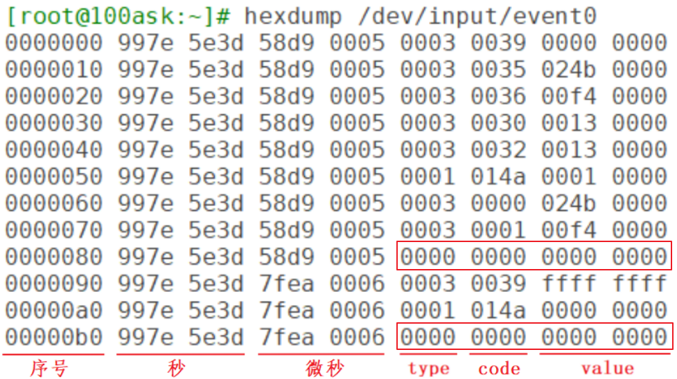

上图中的type为3，对应EV_ABS；code为0x35对应ABS_MT_POSITION_X；code为0x36对应ABS_MT_POSITION_Y。
上图中还发现有2个同步事件：它的type、code、value都为0。表示电容屏上报了2次完整的数据。

7.3 不使用库的应用程序示例
使用GIT下载所有源码后，本节源码位于如下目录：
01_all_series_quickstart\
04_嵌入式Linux应用开发基础知识\source\11_input\
01_app_demo\

有些同学反馈：老师，你不从0写代码，我都不知道怎么写程序了。基础好的同学直接看这个文档，我录完这个视频后会补齐这个文档，你能看到这部分手册时肯定已经齐全了。

7.3.1 输入系统支持完整的API操作
支持这些机制：阻塞、非阻塞、POLL/SELECT、异步通知。
注意：如果你想深入理解上述机制，需要学习以下内容：
《第5篇 嵌入式Linux驱动开发基础知识》
《第十九章 驱动程序基石》

作为APP开发人员，即使没有深入理解这些机制，也是可以编写出程序的。

7.3.2 APP访问硬件的4种方式：妈妈怎么知道孩子醒了


妈妈怎么知道卧室里小孩醒了？
① 时不时进房间看一下：查询方式
简单，但是累
② 进去房间陪小孩一起睡觉，小孩醒了会吵醒她：休眠-唤醒
不累，但是妈妈干不了活了
③ 妈妈要干很多活，但是可以陪小孩睡一会，定个闹钟：poll方式
要浪费点时间，但是可以继续干活。
妈妈要么是被小孩吵醒，要么是被闹钟吵醒。
④ 妈妈在客厅干活，小孩醒了他会自己走出房门告诉妈妈：异步通知
妈妈、小孩互不耽误。

这4种方法没有优劣之分，在不同的场合使用不同的方法。

7.3.3 获取设备信息
通过ioctl获取设备信息，ioctl的参数如下：
int ioctl(int fd, unsigned long request, ...);

有些驱动程序对request的格式有要求，它的格式如下：
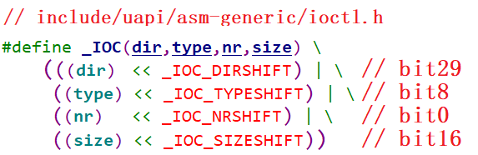
比如dir为_IOC_READ(即2)时，表示APP要读数据；为_IOC_WRITE(即4)时，表示APP要写数据。
size表示这个ioctl能传输数据的最大字节数。
type、nr的含义由具体的驱动程序决定。

比如要读取输入设备的evbit时，ioctl的request要写为“EVIOCGBIT(0, size)”，size的大小可以由你决定：你想读多少字节就设置为多少。这个宏的定义如下：

7.3.4 查询方式
APP调用open函数时，传入“O_NONBLOCK”表示“非阻塞”。
APP调用read函数读取数据时，如果驱动程序中有数据，那么APP的read函数会返回数据，否则也会立刻返回错误。

7.3.5 休眠-唤醒方式
APP调用open函数时，不要传入“O_NONBLOCK”。
APP调用read函数读取数据时，如果驱动程序中有数据，那么APP的read函数会返回数据；否则APP就会在内核态休眠，当有数据时驱动程序会把APP唤醒，read函数恢复执行并返回数据给APP。

7.3.6 POLL/SELECT方式

1. 功能介绍
POLL机制、SELECT机制是完全一样的，只是APP接口函数不一样。
简单地说，它们就是“定个闹钟”：在调用poll、select函数时可以传入“超时时间”。在这段时间内，条件合适时(比如有数据可读、有空间可写)就会立刻返回，否则等到“超时时间”结束时返回错误。

用法如下。
APP先调用open函数时。
APP不是直接调用read函数，而是先调用poll或select函数，这2个函数中可以传入“超时时间”。它们的作用是：如果驱动程序中有数据，则立刻返回；否则就休眠。在休眠期间，如果有人操作了硬件，驱动程序获得数据后就会把APP唤醒，导致poll或select立刻返回；如果在“超时时间”内无人操作硬件，则时间到后poll或select函数也会返回。APP可以根据函数的返回值判断返回原因：有数据？无数据超时返回？
APP根据poll或select的返回值判断有数据之后，就调用read函数读取数据时，这时就会立刻获得数据。
poll/select函数可以监测多个文件，可以监测多种事件：
事件类型 | 说明
POLLIN | 有数据可读
POLLRDNORM | 等同于POLLIN
POLLRDBAND | Priority band data can be read，有优先级较较高的“band data”可读  Linux系统中很少使用这个事件
POLLPRI | 高优先级数据可读
POLLOUT | 可以写数据
POLLWRNORM | 等同于POLLOUT
POLLWRBAND | Priority data may be written
POLLERR | 发生了错误
POLLHUP | 挂起
POLLNVAL | 无效的请求，一般是fd未open

在调用poll函数时，要指明：
① 你要监测哪一个文件：哪一个fd
② 你想监测这个文件的哪种事件：是POLLIN、还是POLLOUT
最后，在poll函数返回时，要判断状态。

应用程序代码如下：
struct pollfd fds[1];
int timeout_ms = 5000;
int ret;

fds[0].fd = fd;
fds[0].events = POLLIN;

ret = poll(fds, 1, timeout_ms);
if ((ret == 1) && (fds[0].revents & POLLIN))
{
read(fd, &val, 4);
printf("get button : 0x%x\n", val);
}

2. 现在编程：使用POLL

3. 课后作业
使用poll函数监测多个输入设备。
使用select函数实现同样的功能。

7.3.7 异步通知方式

1. 功能介绍
所谓同步，就是“你慢我等你”。
那么异步就是：你慢那你就自己玩，我做自己的事去了，有情况再通知我。
所谓异步通知，就是APP可以忙自己的事，当驱动程序用数据时它会主动给APP发信号，这会导致APP执行信号处理函数。
仔细想想“发信号”，这只有3个字，却可以引发很多问题：
① 谁发：驱动程序发
② 发什么：信号
③ 发什么信号：SIGIO
④ 怎么发：内核里提供有函数
⑤ 发给谁：APP，APP要把自己告诉驱动
⑥ APP收到后做什么：执行信号处理函数
⑦ 信号处理函数和信号，之间怎么挂钩：APP注册信号处理函数

小孩通知妈妈的事情有很多：饿了、渴了、想找人玩。
Linux系统中也有很多信号，在Linux内核源文件include\uapi\asm-generic\signal.h中，有很多信号的宏定义：
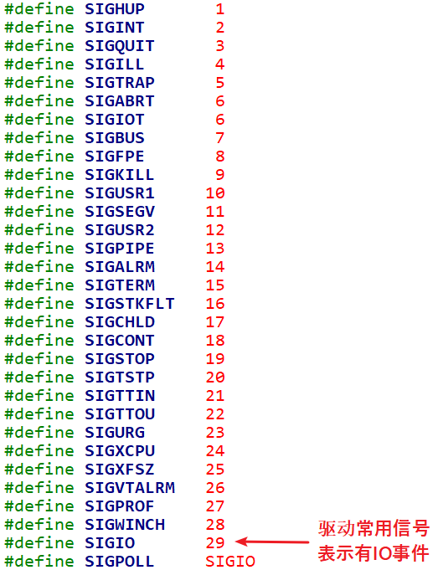

驱动程序通知APP时，它会发出“SIGIO”这个信号，表示有“IO事件”要处理。
就APP而言，你想处理SIGIO信息，那么需要提供信号处理函数，并且要跟SIGIO挂钩。这可以通过一个signal函数来“给某个信号注册处理函数”，用法如下：
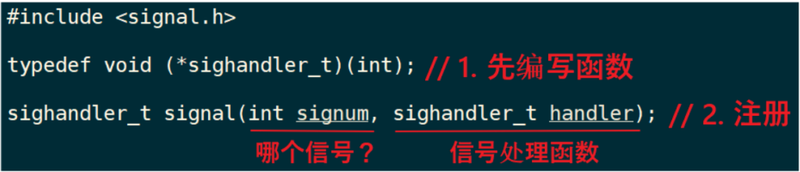

除了注册SIGIO的处理函数，APP还要做什么事？想想这几个问题：
① 内核里有那么多驱动，你想让哪一个驱动给你发SIGIO信号？
APP要打开驱动程序的设备节点。
② 驱动程序怎么知道要发信号给你而不是别人？
APP要把自己的进程ID告诉驱动程序。
③ APP有时候想收到信号，有时候又不想收到信号：
应该可以把APP的意愿告诉驱动：设置Flag里面的FASYNC位为1，使能“异步通知”。

2. 应用编程
应用程序要做的事情有这几件：
① 编写信号处理函数：
static void sig_func(int sig)
{
int val;
read(fd, &val, 4);
printf("get button : 0x%x\n", val);
}

② 注册信号处理函数：
signal(SIGIO, sig_func);

③ 打开驱动：
fd = open(argv[1], O_RDWR);

④ 把进程ID告诉驱动：
fcntl(fd, F_SETOWN, getpid());

⑤ 使能驱动的FASYNC功能：
flags = fcntl(fd, F_GETFL);
fcntl(fd, F_SETFL, flags | FASYNC);

7.4 电阻屏和电容屏
触摸屏分为电阻屏、电容屏。电阻屏结构简单，在以前很流行；电容屏支持多点触摸，现在的手机基本都是使用电容屏。
注意：LCD、触摸屏不是一回事，LCD是输入设备，触摸屏是输入设备。制作触摸屏时特意把它的尺寸做得跟LCD一模一样，并且把触摸屏覆盖在LCD上。

7.4.1 电阻屏

1. 复习一下欧姆定律
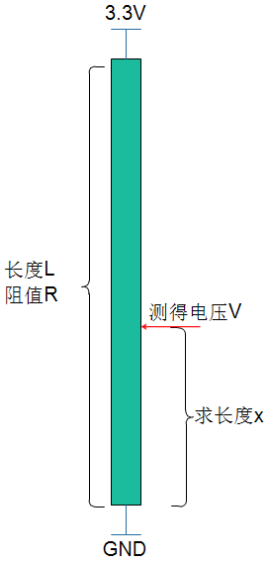
上图中的电阻假设是均匀的，就是长度和阻值成正比关系。电阻长度为L，阻值为R，在两端施加3.3V电压。在某点测得电阻为V，求上图中长度X。
根据欧姆定律：3.3/R = V/Rx，
因为长度和阻值成正比关系，上述公式转换为：3.3∕L = V/X，所以X=LV/3.3。

2. 电阻屏原理
电阻屏就是基于欧姆定律制作的，它有上下两层薄膜，这两层薄膜就是两个电阻，如下图所示：
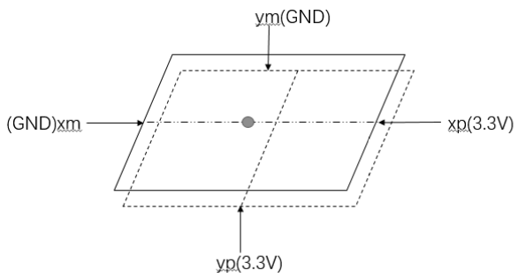
平时上下两层薄膜无触触，当点击触摸屏时，上下两层薄膜接触：这时就可以测量触点电压。过程如下：
① 测量X坐标：
在xp、xm两端施加3.3V电压，yp和ym不施加电压(yp就相当于探针)，测量yp电压值。该电压值就跟X坐标成正比关系，假设：
X = 3.3*Vyp/Xmax
② 测量Y坐标：
在yp、ym两端施加3.3V电压，xp和xm不施加电压(xp就相当于探针)，测量xp电压值。该电压值就跟Y坐标成正比关系，假设：
Y = 3.3*Vxp/Ymax

在实际使用时，电阻屏的Xmax、Ymax无从得知，所以使用之前要先较准：依次点击触摸屏的四个角和中心点，推算出X、Y坐标的公式：
X = func(Vyp)
Y = func(Vxp)

3. 电阻屏数据
Linux驱动程序中，会上报触点的X、Y数据，注意：这不是LCD的坐标值，需要APP再次处理才能转换为LCD坐标值。
对应的input_event结构体中，“type、code、value”如下：
按下时：
EV_KEY BTN_TOUCH 1 /* 按下 */
EV_ABS ABS_PRESSURE 1 /* 压力值，可以上报，也可以不报，可以是其他压力值 */
EV_ABS ABS_X x_value /* X坐标 */
EV_ABS ABS_Y y_value /* Y坐标 */
EV_SYNC 0 0 /* 同步事件 */

松开时：
EV_KEY BTN_TOUCH 0 /* 松开 */
EV_ABS ABS_PRESSURE 0 /* 压力值，可以上报，也可以不报 */
EV_SYNC 0 0 /* 同步事件 */

7.4.2 电容屏

1. 原理
原理如下图所示：
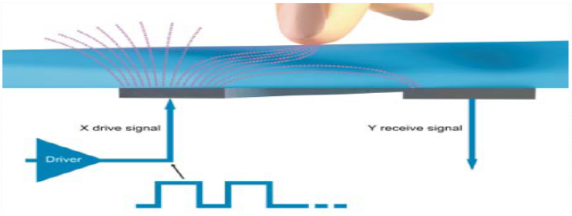
电容屏中有一个控制芯片，它会周期性产生驱动信号，接收电极接收到信号，并可测量电荷大小。当电容屏被按下时，相当于引入了新的电容，从而影响了接收电极接收到的电荷大小。主控芯片根据电荷大小即可计算出触点位置。
怎么通过电荷计算出触点位置？这由控制芯片实现，这类芯片一般是I2C接口。
我们只需要编写程序，通过I2C读取芯片寄存器即可得到这些数据。

2. 电容屏数据
参考文档：Linux内核Documentation\input\multi-touch-protocol.rst。
电容屏可以支持多点触摸(Multi touch)，驱动程序上报的数据中怎么分辨触点？
这有两种方法：Type A、Type B，这也对应两种类型的触摸屏：
① Type A
该类型的触摸屏不能分辨是哪一个触点，它只是把所有触点的坐标一股脑地上报，由软件来分辨这些数据分别属于哪一个触点。
Type A已经过时，Linux内核中都没有Type A的源码了。

② Type B
该类型的触摸屏能分辨是哪一个触点，上报数据时会先上报触点ID，再上报它的数据。
具体例子如下，这是最简单的示例，使用场景分析来看看它上报的数据。
当有2个触点时(type, code, value)：
EV_ABS ABS_MT_SLOT 0 // 这表示“我要上报一个触点信息了”，用来分隔触点信息
EV_ABS ABS_MT_TRACKING_ID 45 // 这个触点的ID是45
EV_ABS ABS_MT_POSITION_X x[0] // 触点X坐标
EV_ABS ABS_MT_POSITION_Y y[0] // 触点Y坐标
EV_ABS ABS_MT_SLOT 1 // 这表示“我要上报一个触点信息了”，用来分隔触点信息
EV_ABS ABS_MT_TRACKING_ID 46 // 这个触点的ID是46
EV_ABS ABS_MT_POSITION_X x[1] // 触点X坐标
EV_ABS ABS_MT_POSITION_Y y[1] // 触点Y坐标
EV_SYNC SYN_REPORT 0 // 全部数据上报完毕

当ID为45的触点正在移动时：
EV_ABS ABS_MT_SLOT 0 // 这表示“我要上报一个触点信息了”，之前上报过ID，就不用再上报ID了
EV_ABS ABS_MT_POSITION_X x[0] // 触点X坐标
EV_SYNC SYN_REPORT 0 // 全部数据上报完毕

松开ID为45的触点时(在前面slot已经被设置为0，这里这需要再重新设置slot，slot就像一个全局变量一样：如果它没变化的话，就无需再次设置)：
// 刚刚设置了ABS_MT_SLOT为0，它对应ID为45，这里设置ID为-1就表示ID为45的触点被松开了
EV_ABS ABS_MT_TRACKING_ID -1
EV_SYNC SYN_REPORT 0 // 全部数据上报完毕

最后，松开ID为46的触点：
EV_ABS ABS_MT_SLOT 1 // 这表示“我要上报一个触点信息了”，在前面设置过slot 1的ID为46
EV_ABS ABS_MT_TRACKING_ID -1 // ID为-1，表示slot 1被松开，即ID为46的触点被松开
EV_SYNC SYN_REPORT // 全部数据上报完毕

3. 电容屏的实验数据
假设你的开发板上电容屏对应的设备节点是/dev/input/event0，执行以下命令：
hexdump /dev/input/event0
然后用一个手指点击触摸屏，得到类似如下的数据：
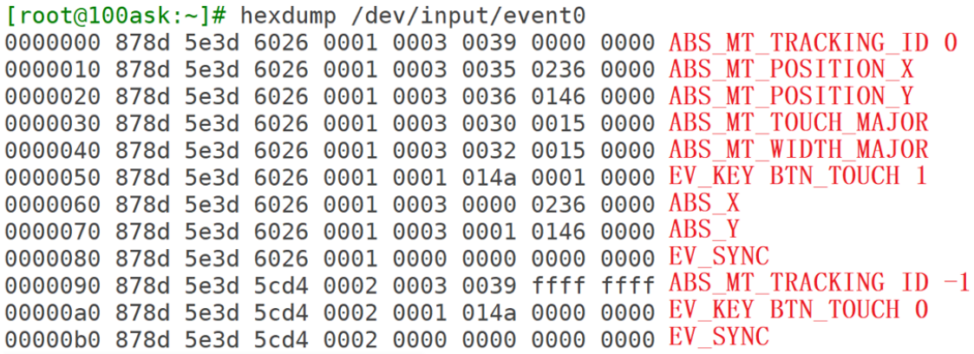
在上面的数据中，为了兼容老程序，它也上报了ABS_X、ABS_Y数据，电阻触摸屏就是使用这类型的数据。所以基于电阻屏的程序，也可以用在电容屏上。

使用两个手指点击触摸屏时，得到类似如下的数据：
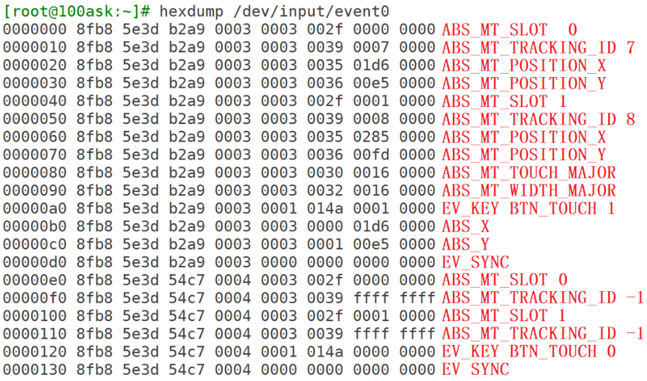
为了兼容老程序，它也上报了ABS_X、ABS_Y数据，但是只上报第1个触点的数据。

7.5 tslib
tslib是一个触摸屏的开源库，可以使用它来访问触摸屏设备，可以给输入设备添加各种“filter”(过滤器，就是各种处理)，地址是：http://www.tslib.org/。
编译tslib后，可以得到libts库，还可以得到各种工具：较准工具、测试工具。

使用GIT下载所有源码后，本节源码位于如下目录：
01_all_series_quickstart\
04_嵌入式Linux应用开发基础知识\source\11_input\
02_tslib\

7.5.1 tslib框架分析
tslib的主要代码如下：
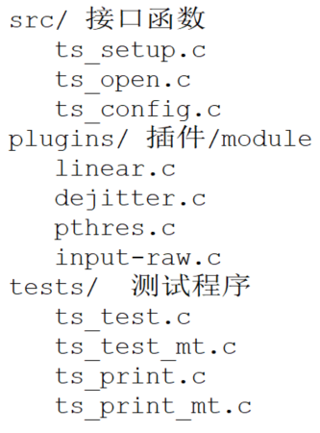
核心在于“plugins”目录里的“插件”，或称为“module”。这个目录下的每个文件都是一个module，每个module都提供2个函数：read、read_mt，前者用于读取单点触摸屏的数据，后者用于读取多点触摸屏的数据。

要分析tslib的框架，先看看示例程序怎么使用，我们参考ts_test.c和ts_test_mt.c，前者用于一般触摸屏(比如电阻屏、单点电容屏)，后者用于多点触摸屏。
一个图就可以弄清楚tslib的框架：
调用ts_open后，可以打开某个设备节点，构造出一个tsdev结构体。
然后调用ts_config读取配置文件的处理，假设/etc/ts.conf内容如下：
module_raw input
module pthres pmin=1
module dejitter delta=100
module linear
每行表示一个“module”或“moduel_raw”。
对于所有的“module”，都会插入tsdev.list链表头，也就是tsdev.list执行配置文件中最后一个“module”，配置文件中第一个“module”位于链表的尾部。
对于所有的“module_raw”，都会插入tsdev.list_raw链表头，一般只有一个“module_raw”。
注意：tsdev.list中最后一个“module”会指向ts_dev.list_raw的头部。

无论是调用ts_read还是ts_read_mt，都是通过tsdev.list中的模块来处理数据的。这写模块是递归调用的，比如linear模块的read函数如下：
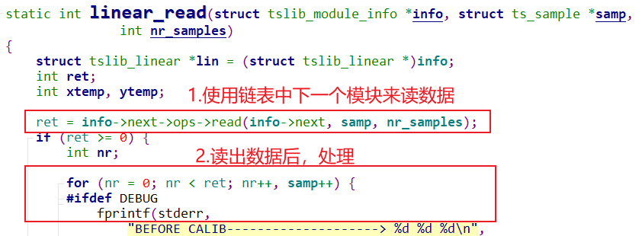

linear模块的read_raw函数如下：
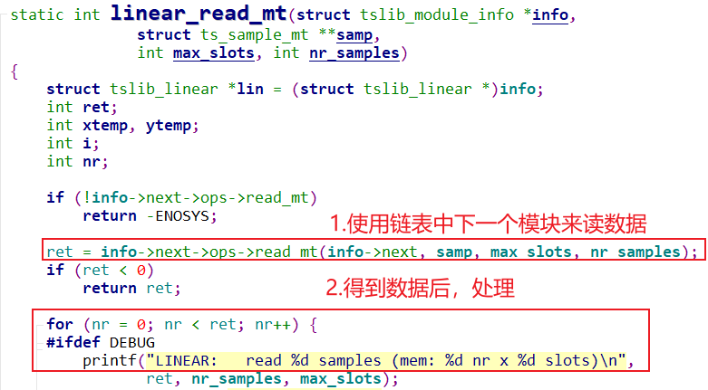

因为是递归调用，所有最先使用input模块读取设备节点得到原始数据，再依次经过pthres模块、dejitter模块、linear模块处理后，才返回最终数据。

7.5.2 交叉编译、测试tslib
使用GIT下载所有源码后，本节源码位于如下目录：
01_all_series_quickstart\
04_嵌入式Linux应用开发基础知识\source\11_input\
02_tslib\tslib-1.21.tar.xz

本节会涉及这些内容：交叉编译tslib，运行自带的测试程序，后面会自己写一个简单的测试程序。

1.交叉编译tslib
参考：
《第2篇 环境搭建、Linux基本操作、工具使用》
《7.3 配置交叉编译工具链》
《第4篇 嵌入式Linux应用开发基础知识》
《6.4 交叉编译程序：以freetype为例》

先配置工具链：
// 对于STM32MP157，命令如下
export ARCH=arm
export CROSS_COMPILE=arm-buildroot-linux-gnueabihf-
export PATH=$PATH:/home/book/100ask_stm32mp157_pro-sdk/ToolChain/arm-buildroot-linux-gnueabihf_sdk-buildroot/bin

// 对于IMX6ULL，命令如下
export ARCH=arm
export CROSS_COMPILE=arm-linux-gnueabihf-
export PATH=$PATH:/home/book/100ask_imx6ull-sdk/ToolChain/gcc-linaro-6.2.1-2016.11-x86_64_arm-linux-gnueabihf/bin

交叉编译tslib：
// 对于STM32MP157，命令如下
./configure --host=arm-buildroot-linux-gnueabihf --prefix=/
make
make install DESTDIR=$PWD/tmp

// 对于IMX6ULL，命令如下
./configure --host=arm-linux-gnueabihf --prefix=/
make
make install DESTDIR=$PWD/tmp

确定工具链中头文件、库文件目录：
// 对于STM32MP157，命令如下
echo 'main(){}'| arm-buildroot-linux-gnueabihf-gcc -E -v -

// 对于IMX6ULL，命令如下
echo 'main(){}'| arm-linux-gnueabihf-gcc -E -v -

把头文件、库文件放到工具链目录下：
// 对于STM32MP157，命令如下
cd tslib-1.21/tmp/
cp include/* /home/book/100ask_stm32mp157_pro-sdk/ToolChain/arm-buildroot-linux-gnueabihf_sdk-buildroot/arm-buildroot-linux-gnueabihf/sysroot/usr/include
cp -d lib/*so* /home/book/100ask_stm32mp157_pro-sdk/ToolChain/arm-buildroot-linux-gnueabihf_sdk-buildroot/arm-buildroot-linux-gnueabihf/sysroot/usr/lib/

// 对于IMX6ULL，命令如下
cd tslib-1.21/tmp/
cp include/* /home/book/100ask_imx6ull-sdk/ToolChain/gcc-linaro-6.2.1-2016.11-x86_64_arm-linux-gnueabihf/bin/../arm-linux-gnueabihf/libc/usr/include
cp -d lib/*so* /home/book/100ask_imx6ull-sdk/ToolChain/gcc-linaro-6.2.1-2016.11-x86_64_arm-linux-gnueabihf/bin/../arm-linux-gnueabihf/libc/usr/lib/

2. 测试tslib
把库文件放到单板上：运行程序要用。先在开发板上使用NFS挂载Ubuntu的目录，再把前面编译出来的tslib-1.21/tmp/部分文件复制到板子上，示例命令如下：
cp /mnt/tslib-1.21/tmp/lib/* -drf /lib
cp /mnt/tslib-1.21/tmp/bin/* /bin
cp /mnt/tslib-1.21/tmp/etc/ts.conf -d /etc

对于STM32MP157，首先需要关闭默认的qt gui程序，才可以执行ts_test_mt测试命令，关闭qt命令如下所示：
systemctl stop myir

对于IMX6ULL，首先需要关闭默认的qt gui程序，才可以执行ts_test_mt测试命令，关闭qt命令如下所示：
mv /etc/init.d/S07hmi /root
reboot

在单板上执行测试程序：
ts_test_mt

7.5.3 自己写一个测试程序
使用GIT下载所有源码后，本节源码位于如下目录：
01_all_series_quickstart\
04_嵌入式Linux应用开发基础知识\source\11_input\
02_tslib\mt_cal_distance.c

1. 接口函数深入分析
前面演示过，用两个手指点击屏幕时，可以得到类似下面的数据：


驱动程序使用slot、tracking_id来标识一个触点；当tracking_id等于-1时，标识这个触点被松开了。
触摸屏可能支持多个触点，比如5个：tslib为了简化处理，即使只有2个触点，ts_read_mt函数也会返回5个触点数据，可以根据标志位判断数据是否有效。
ts_read_mt函数原型如下：

假设nr设置为1，max_slots设置为5，那么读到的数据保存在：samp[0][0]、samp[0][1]、samp[0][2]、samp[0][3]、samp[0][4]中。
假设nr设置为1，max_slots设置为5，那么督导的数据保存在：samp[0][0]、samp[0][1]、samp[0][2]、samp[0][3]、samp[0][4]和samp[1][0]、samp[1][1]、samp[1][2]、samp[1][3]、samp[1][4]中。

ts_sample_mt结构体如下：
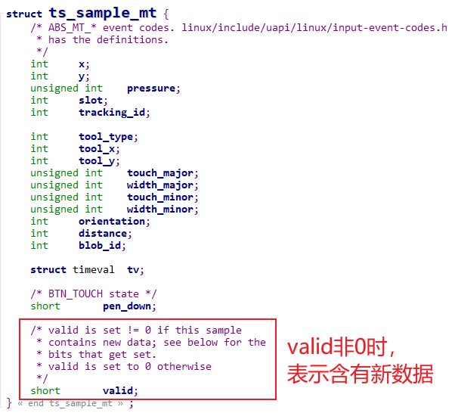

2. 编写代码
实现一个程序，不断打印2个触点的距离。
思路：假设是5点触摸屏，调用一次ts_read_mt可以得到5个新数据；使用新旧数据进行判断，如果有2个触点，就打印出距离。

